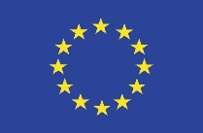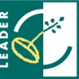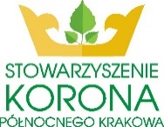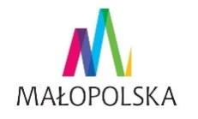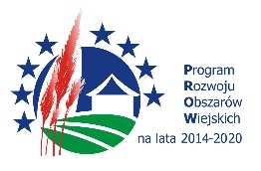
„Europejski Fundusz Rolny na rzecz Rozwoju Obszarów Wiejskich: Europa inwestująca w obszary wiejskie”
Instytucja Zarządzająca PROW 2014-2020 – Minister Rolnictwa i Rozwoju Wsi.
Materiał współfinansowana jest ze środków Unii Europejskiej w ramach działania 19. „Wsparcie dla rozwoju lokalnego w ramach inicjatywy LEADER”, poddziałanie „Wsparcie przygotowawcze” objętego PROW 2014-2020

Formularz zgłoszeniowy do prac w Grupie Roboczej ds. opracowania Lokalnej Strategii Rozwoju Stowarzyszenia Korona Północnego Krakowana na lata 2021-2027.
Dane teleadresowe zgłaszającego:

Imię i Nazwisko

Adres zamieszkania

Mail i telefon do kontaktu
(Bezpośrednio do zgłaszanej osoby)
Dane teleadresowe organizacji delegującej/ firmy:
Nazwa
Adres
Telefon / Fax
E-mail
(adres e-mail Urzędu)
W Grupie Roboczej będę reprezentantem następującego sektora*:
Publiczny Społeczny Gospodarczy
*zaznaczyć jeden
Krótki opis dotychczasowego doświadczenia w realizacji projektów/ we wdrażaniu dotychczasowych strategii Stowarzyszenia Korona Północnego Krakowa/ pracy jako członka Rady LGD– organu decyzyjnego ws. wyboru projektów w Stowarzyszeniu Korona Północnego Krakowa.

Podpis ………………………………

